รายงานผลการปฏิบัติราชการประจำเดือน มกราคม 2567
ข้อมูล ณ วันที่ 31 มกราคม 2567
5.ฝ่ายอำนวยการ สถานีตำรวจภูธรธวัชบุรี

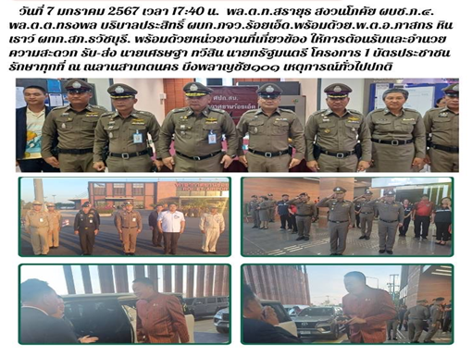

5.ฝ่ายอำนวยการ สถานีตำรวจภูธรธวัชบุรี
โครงการ/กิจกรรม : การป้องกันและปราบปราม การทุจริตและประพฤติมิชอบ
ตัวชี้วัด : 1. ผลการประเมินคุณธรรมและความโปร่งใส ในการดำเนินงานของหน่วยงานภาครัฐ
ไม่น้อยกว่าระดับ A (85.00-94.99)
- จำนวนเรื่องการดำเนินการทางวินัยที่สำนักงานตำรวจแห่งชาติสั่งการได้รับการตรวจเร่งรัดแล้วเสร็จ
ไม่น้อยกว่าร้อยละ 50
- จำนวนข้าราชการตำรวจที่บกพร่องในการปฏิบัติหน้าที่ ได้รับการลงโทษทางวินัย ร้อยละ 100
- จำนวนข้าราชการตำรวจที่กระทำผิดฐานทุจริต และประพฤติมิชอบ ได้รับการลงโทษทางวินัย
ร้อยละ 100
- จำนวนข้าราชการตำรวจผู้ปฏิบัติหน้าที่งานสอบสวน งานสืบสวน งานป้องกันปราบปรามที่บกพร่องในการ
ปฏิบัติหน้าที่ ได้รับการลงโทษทางวินัย ร้อยละ 100
ผลการปฏิบัติราชการฝ่ายอำนวยการมีดังนี้

9 มกราคม 2567
เมื่อวันที่ 16 ธ.ค.67 เวลาประมาณ 08.00 น. พ.ต.อ.ภาสกร หินเธาว์ ผกก.สภ.ธวัชบุรี
พร้อมด้วยข้าราชการตำรวจ สภ.ธวัชบุรี ร่วมเข้าแถวเคารพธงชาติ กล่าวคำสัตย์ปฏิญาณ หลังเคารพธงชาติ
พ.ต.อ.ภาสกร หินเธาว์ ผกก.สภ.ธวัชบุรี แจ้งข้อราชการและอบรมเรื่องระเบียบวินัยแก่ข้าราชการตำรวจ
สภ.ธวัชบุรี
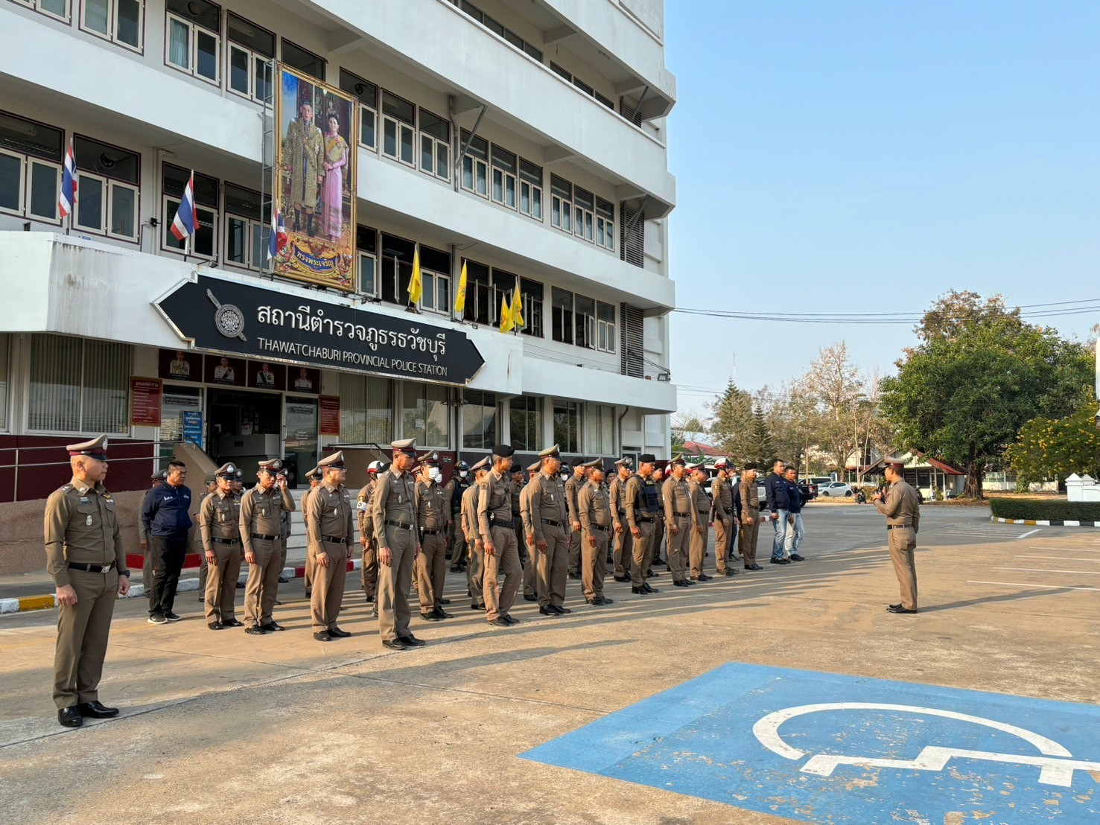
16 มกราคม 256
เมื่อวันที่ 16 ม.ค.67 เวลาประมาณ 08.00 น. พ.ต.อ.ภาสกร หินเธาว์ ผกก.สภ.ธวัชบุรี
พร้อมด้วยข้าราชการตำรวจ สภ.ธวัชบุรี ร่วมเข้าแถวเคารพธงชาติ กล่าวคำสัตย์ปฏิญาณ หลังเคารพธงชาติ
พ.ต.อ.ภาสกร หินเธาว์ ผกก.สภ.ธวัชบุรี แจ้งข้อราชการและอบรมเรื่องระเบียบวินัยแก่ข้าราชการตำรวจ สภ.ธวัชบุรี

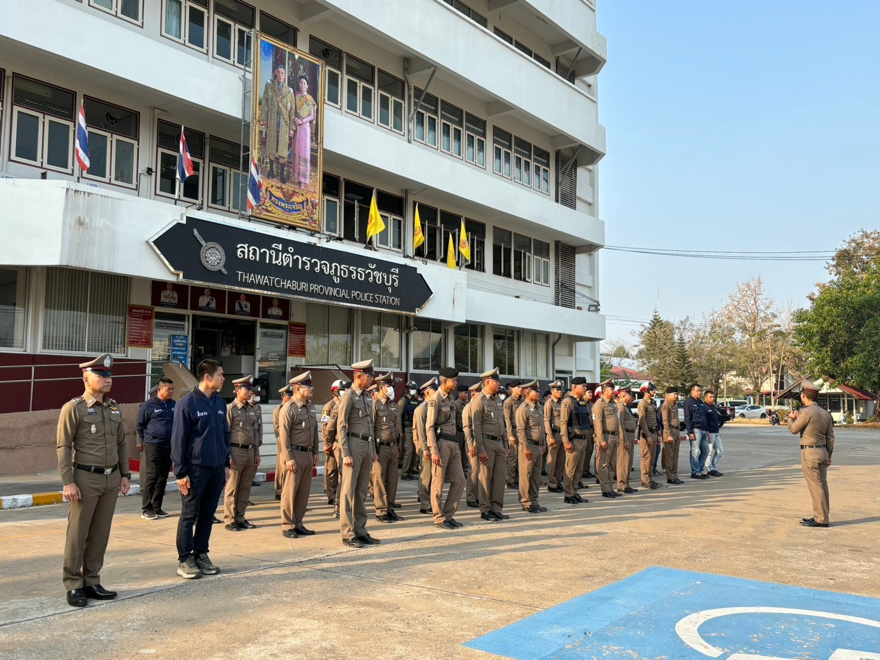

23 มกราคม 2567
เมื่อวันที่ 23 ม.ค.67 เวลาประมาณ 08.00 น. พ.ต.อ.ภาสกร หินเธาว์ ผกก.สภ.ธวัชบุรี พร้อมด้วยข้าราชการตำรวจ สภ.ธวัชบุรี ร่วมเข้าแถวเคารพธงชาติ กล่าวคำสัตย์ปฏิญาณ อุดมคติตำรวจ หลังเคารพธงชาติ พ.ต.อ.ภาสกร หินเธาว์ ผกก.สภ.ธวัชบุรี แจ้งข้อราชการและอบรมเรื่องระเบียบวินัยแก่ข้าราชการตำรวจ
สภ.ธวัชบุรี
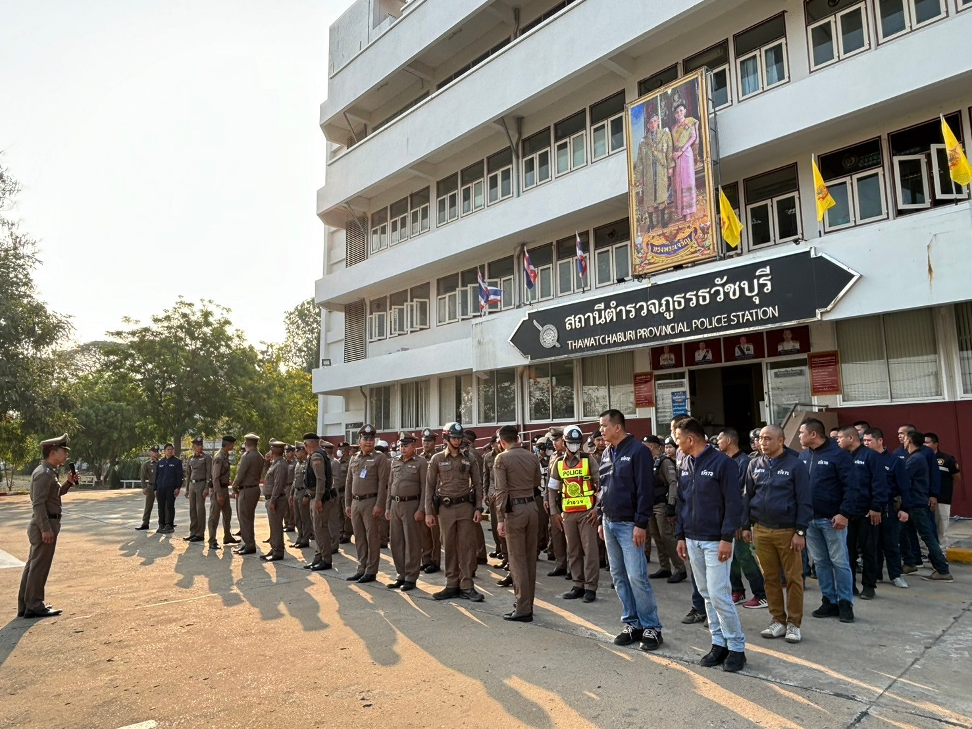

สวัสดิการ
9 มกราคม 2567
เมื่อวันที่ 9 ม.ค.67 เวลาประมาณ 08.00 น. พ.ต.อ.ภาสกร หินเธาว์ ผกก.สภ.ธวัชบุรี พร้อมด้วยข้าราชการตำรวจ สภ.ธวัชบุรี ร่วมเข้าแถวเคารพธงชาติ กล่าวคำสัตย์ปฏิญาณ หลังเคารพธงชาติ พ.ต.อ.ภาสกร หินเธาว์ ผกก.สภ.ธวัชบุรี ได้ร่วมกันรับประทานอาหาร โดยโครงการอาหารกลางวันจะจัดสวัสดิการให้แก่ข้าราชการตำรวจทุกวันอังคาร เพื่อเป็นการช่วยลดรายจ่าย

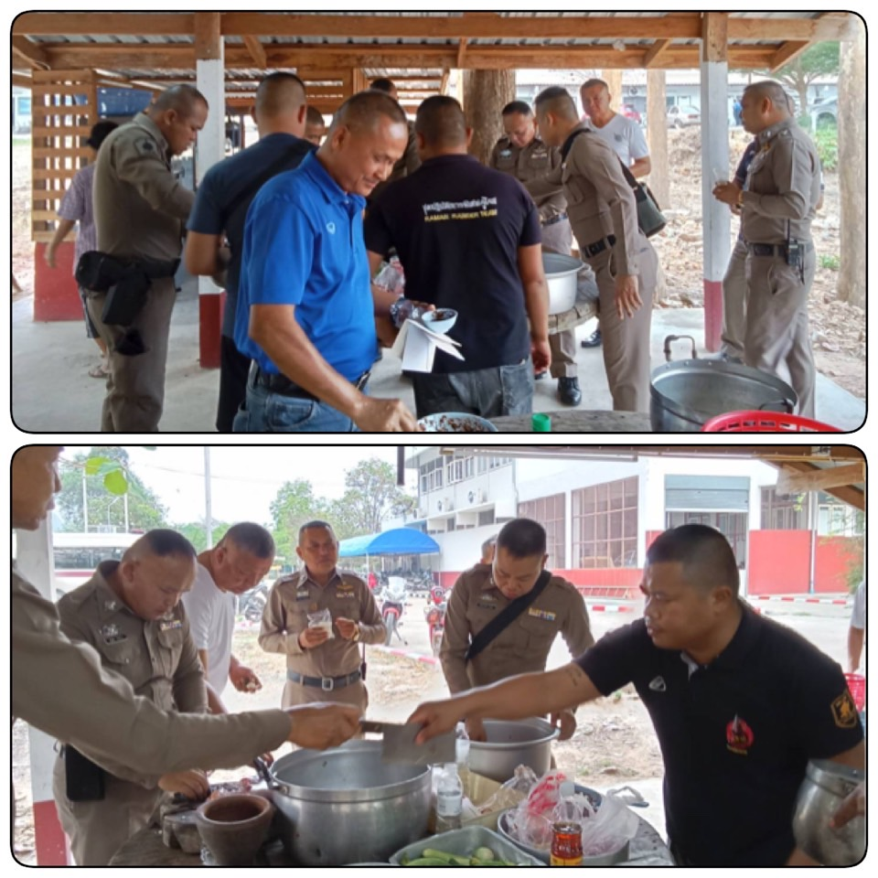

ตรวจแล้วถูกต้อง

พ.ต.อ.
(ภาสกร หินเธาว์)
ผกก.สภ.ธวัชบุรี

